**ATIVIDADE JUNÇÃO DE TABELAS**

1. Implemente as consultas abaixo considerando o modelo conceitual abaixo e utilizando para realizar a junção os comandos que achar necessário de acordo com última aula.

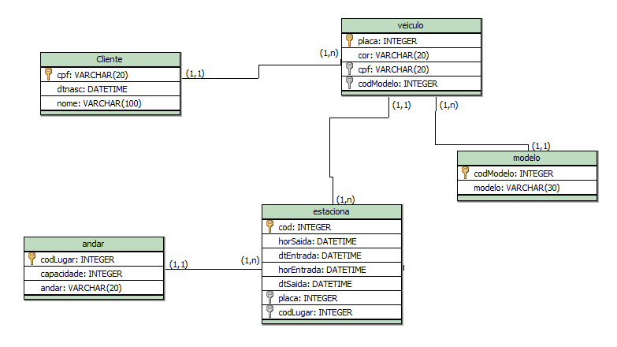

**Faça os insert’s necessários para responder as Junções Abaixo:**

1. **Salve os scripts DDL que resolvem a situação acima e cole aqui.**

Create database estacionamento;

Use database;

create TABLE cliente (

codCliente INT PRIMARY KEY AUTO_INCREMENT,

cpf char(11),

datnasc datetime,

nome varchar(100)

);

CREATE TABLE modelo (

codModelo int PRIMARY KEY AUTO_INCREMENT,

modelo varchar(30)

);

CREATE TABLE veiculo (

codVeiculo INT PRIMARY KEY AUTO_INCREMENT,

placa char(7),

cor varchar(20),

codCliente int,

codModelo int,

FOREIGN KEY (codCliente) REFERENCES cliente(codCliente),

FOREIGN KEY (codModelo) REFERENCES modelo(codModelo)

);

CREATE TABLE andar (

codLugar int PRIMARY KEY AUTO_INCREMENT,

capacidade int,

andar varchar(20)

);

CREATE TABLE estaciona (

cod int PRIMARY KEY AUTO_INCREMENT,

horSaida datetime,

dtEntrada datetime,

horEntrada datetime,

dtSaida datetime,

codVeiculo int,

codLugar int,

FOREIGN KEY (codVeiculo) REFERENCES veiculo(codVeiculo),

FOREIGN KEY (codLugar) REFERENCES andar(codLugar)

);

1. **Salve os comando DML de preenchimento e cole aqui:**
2. **Cole todos os inserts**

-- Inserindo clientes

INSERT INTO cliente (cpf, datnasc, nome) VALUES

('12345678901', '1985-05-10 00:00:00', 'João da Silva'),

('23456789012', '1990-07-22 00:00:00', 'Maria Oliveira'),

('34567890123', '1982-12-15 00:00:00', 'Carlos Souza'),

('45678901234', '1995-03-30 00:00:00', 'Ana Paula'),

('56789012345', '1978-09-05 00:00:00', 'Roberto Lima'),

('67890123456', '1988-11-11 00:00:00', 'Fernanda Costa'),

('78901234567', '2000-01-20 00:00:00', 'Lucas Mendes'),

('89012345678', '1993-06-14 00:00:00', 'Juliana Rocha'),

('90123456789', '1987-08-25 00:00:00', 'Ricardo Santos'),

('01234567890', '1999-10-02 00:00:00', 'Patrícia Nunes');

-- Inserindo modelos de carros

INSERT INTO modelo (modelo) VALUES

('Gol'),

('Palio'),

('Civic'),

('Corolla'),

('Onix'),

('Uno'),

('Fiesta'),

('HB20'),

('Ka'),

('Compass');

-- Inserindo veículos (ligados a clientes e modelos)

INSERT INTO veiculo (placa, cor, codCliente, codModelo) VALUES

('ABC1234', 'Preto', 1, 1),

('DEF5678', 'Branco', 2, 2),

('GHI9012', 'Prata', 3, 3),

('JKL3456', 'Azul', 4, 4),

('MNO7890', 'Vermelho', 5, 5),

('PQR2345', 'Verde', 6, 6),

('STU6789', 'Cinza', 7, 7),

('VWX0123', 'Amarelo', 8, 8),

('YZA4567', 'Preto', 9, 9),

('BCD8901', 'Branco', 10, 10);

-- Inserindo andares (lugares de estacionamento)

INSERT INTO andar (capacidade, andar) VALUES

(50, 'Térreo'),

(60, '1º Andar'),

(55, '2º Andar'),

(40, '3º Andar'),

(45, '4º Andar'),

(50, '5º Andar'),

(35, '6º Andar'),

(30, '7º Andar'),

(25, '8º Andar'),

(20, 'Subsolo');

-- Inserindo estacionamentos (estaciona)

INSERT INTO estaciona (horSaida, dtEntrada, horEntrada, dtSaida, codVeiculo, codLugar) VALUES

('2025-09-01 10:30:00', '2025-09-01 00:00:00', '2025-09-01 08:00:00', '2025-09-01 00:00:00', 1, 1),

('2025-09-01 11:45:00', '2025-09-01 00:00:00', '2025-09-01 09:15:00', '2025-09-01 00:00:00', 2, 2),

('2025-09-01 12:00:00', '2025-09-01 00:00:00', '2025-09-01 10:00:00', '2025-09-01 00:00:00', 3, 3),

('2025-09-01 13:20:00', '2025-09-01 00:00:00', '2025-09-01 11:00:00', '2025-09-01 00:00:00', 4, 4),

('2025-09-01 14:10:00', '2025-09-01 00:00:00', '2025-09-01 12:30:00', '2025-09-01 00:00:00', 5, 5),

('2025-09-01 15:40:00', '2025-09-01 00:00:00', '2025-09-01 13:15:00', '2025-09-01 00:00:00', 6, 6),

('2025-09-01 16:00:00', '2025-09-01 00:00:00', '2025-09-01 14:00:00', '2025-09-01 00:00:00', 7, 7),

('2025-09-01 17:30:00', '2025-09-01 00:00:00', '2025-09-01 15:10:00', '2025-09-01 00:00:00', 8, 8),

('2025-09-01 18:45:00', '2025-09-01 00:00:00', '2025-09-01 16:20:00', '2025-09-01 00:00:00', 9, 9),

('2025-09-01 19:00:00', '2025-09-01 00:00:00', '2025-09-01 17:40:00', '2025-09-01 00:00:00', 10, 10);

1. **Cole pelo menos dois updates (alterando cor de carro e um modelo de um carro cadastrado errado)**

UPDATE veiculo SET cor = “Verde” WHERE codCliente = 2;

UPDATE modelo SET modelo = 'Suzuki' where codModelo = 9;

1. **Cole pelo menos 1 delete extraindo um registro de um cliente que já tenha estacionado no local. Fique atento ao que deve acontecer quando vai tentar deletar e esse cliente já possui um carro cadastrado, e já estacionou pelo menos uma vez. Explique o que houve quando foi fazer o delete e como resolveu para deletar;**

DELETE FROM estaciona WHERE codVeiculo = 3;

DELETE FROM veiculo WHERE codCliente = 3;

DELETE FROM cliente WHERE codCliente = 3;

Para deletar o registro do cliente, é necessário analisar que ele possui chaves estrangeiras em outra tabela, que se interligam e outras, portanto, a ligação acaba o firmando. Então, pensaremos que essa chave é o pai, e o carro que está interligado com ele é o filho, e a vaga que o carro estava é o neto, então preciamos só deletar em ordem contraria, do neto ao avô.

1. Exiba a placa e o nome dos donos de todos os veículos.
2. Exiba o CPF e o nome do cliente que possui o veículo de placa “JJJ-2020” (Ou a que vocês cadastraram).
3. Exiba a placa e a cor do veículo dos carros que estacionaram no dia XX/XX/XXX.
4. Exiba a placa e o ano do veículo que possui o código de estacionamento 1.
5. Exiba a placa, o ano do veículo e a descrição de seu modelo, se ele possuir ano a partir de 2000.
6. Exiba o endereço, a data de entrada e de saída dos estacionamentos do veículo de placa “JEG-1010”.
7. Exiba a quantidade de vezes que os veículos de cor verde estacionaram.
8. Liste todos os clientes que possuem carro de modelo 1.
9. Liste as placas, os horários de entrada e saída dos veículos de cor verde.
10. Liste todos os estacionamentos do veículo de placa “JJJ-2020”.
11. Exiba o nome do cliente que possui o veículo cujo código do estacionamento é 2.
12. Exiba o CPF do cliente que possui o veículo cujo código do estacionamento é 3.
13. Exiba a descrição do modelo do veículo cujo código do estacionamento é 2.
14. Exiba a placa, o nome dos donos e a descrição dos modelos de todos os veículos.